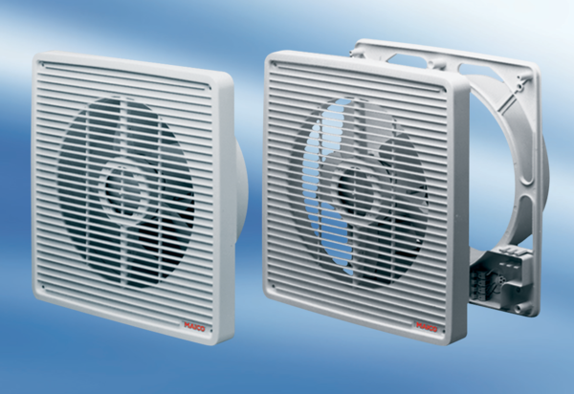Fali ventilátor ETR 25Csomagolási egység: 1 darabVálaszték: C
Termékszám: 0081.0505Gyártó: MAICO

